Paragraphe : la restaurant et le sauvegarde du patrimoine architectural
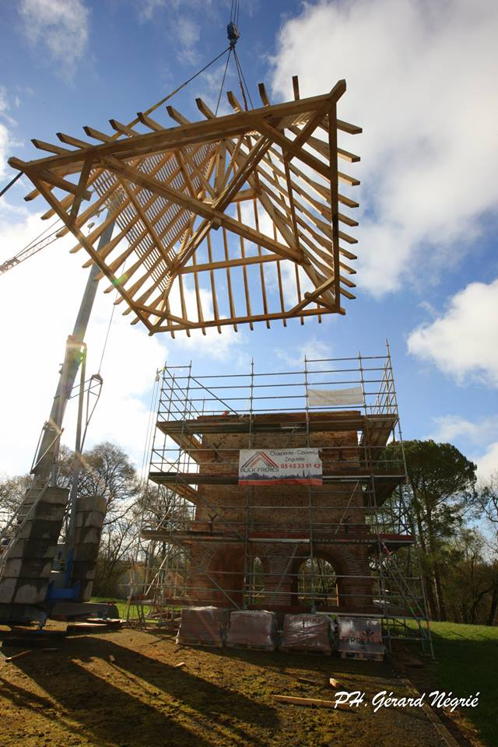

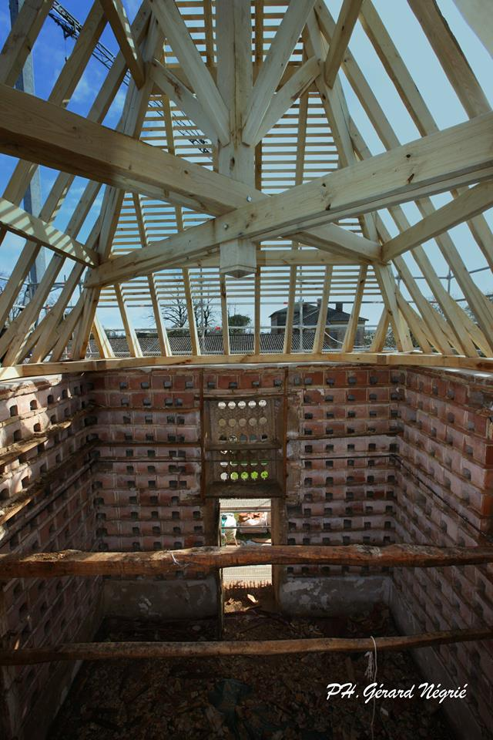

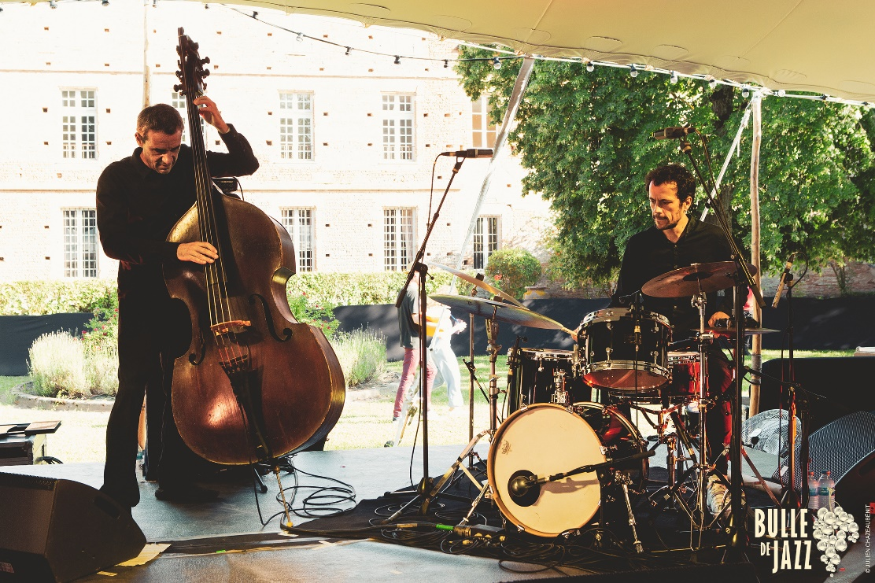
Paragraphe : La promotion des arts et de la culture, au travers d’exposition, de concerts…

